**臺北市松山區民權國小104學年度區域性資賦優異教育方案**

**附件三**

**【「廚」神「農」事-「食」分「健」美】-行前考察作業單**

1. **選擇題**（每題5分，共60分）( 國小 年 班 姓名 )

（ ）1.請選出較適合夏季播種的蔬菜名稱？

(A)油菜 (B)筒蒿 (C)小白菜 (D)芥藍

（ ）2.播種的過程，包括：(1)將大的土塊敲碎、翻土並整平，以保持土壤的疏鬆、透氣；(2)將種子撒在土壤上頭，不要太密，以免妨礙日後成長；(3)用耙子輕輕將土撥動，將土輕輕的覆蓋種子上，防止麻雀來啄食；(4)灑水器澆水。 請依照播種過程的內容，從下列的選項中找出正確順序的選項。

(A)澆水→覆種→整土→播種 (B)澆水→整土→播種→覆種

(C)整土→播種→覆種→澆水 (D)澆水→播種→整土→覆種

（ ）3.栽種蔬菜時，正常生長期，以小白菜為例，一般約幾天可採收？

(A)10-20 天 (B)30-50 天 (C)60-70 天 (D)80-90 天

（ ）4.何者非有機農民防治病蟲害的方式？

(A)農藥 (B)天敵 (C)水旱輪作 (D)動植物殘渣

（ ）5.下列何者並非通過我國農委會核可的「有機農業驗證機構」？

|  |  |  |  |
| --- | --- | --- | --- |
| C:\Users\s12399\Desktop\慈心有機.jpg(A)財團法人慈心有機農業發展基金會 | C:\Users\s12399\Desktop\L_17.jpg(B)國立成功大學 | (C)國立台灣大學  C:\Users\s12399\Desktop\Emblem72.jpg | C:\Users\s12399\Desktop\f_5303107_1.gif(D)[台灣寶島有機農](http://www.foa.org.tw/)業[發展協會](http://www.foa.org.tw/) |

（ ）6.下列哪一個選項不是在同一區域栽種作物以「輪作」方式進行的優點？

(A)輪作覆蓋作物或綠肥，可減少休耕時泥土暴露的情況，影響農作物生產力。

(B)輪作植物可增加土壤有機物，改善土壤結構，使其具備固氮和累積各種土壤養分的功能，以補充作物養分的功能。

(C)輪作植物可使具相剋作用的作物（甜菜、大豆等），壓抑雜草的生長。

(D)同一區域輪作不同植物，可增加栽種區域的美觀性。

（ ）7.下列何者不是夏季盛產的水果？

(A)西瓜 (B)芒果  (C)橘子 (D)釋迦

（ ）8.天天5蔬果是指每天至少要吃： (A) 4份蔬菜與1份水果 (B) 3份蔬菜與2份水果 (C) 2份蔬菜與3份水果 (D) 1份蔬菜與4份水果。

（ ）9.下列何者非七大營養素之一： (A)反式脂肪 (B)礦物質 (C)水分 (D)蛋白質。

（ ）10.蔬菜與水果具有促進腸胃蠕動、腸道益菌生長、降低血膽固醇等功能，是因為其含有豐富的(A)礦物質、蛋白質及脂肪 (B)水分、醣類及蛋白質 (C)維生素、礦物質及膳食纖維 (D)醣類、脂肪及膳食纖維。

（ ）11.對於食物中毒的急救，下列哪一個選項錯誤： (A)保暖，但不要讓患者有出汗現象 (B)將剩餘食物、嘔吐物、容器及排泄物，丟棄並毀滅 (C)病人清醒者，給予食鹽水 (D)立刻送醫急救　。

（ ）12.食品冷藏時，其中心溫度最好維持在下列哪一種情況？

(A)0℃以下 (B)7℃以下 (C)10℃以下 (D)20℃以上　。

（ ）13.請問下列哪一項不是食品GMP的認證範圍?

(A) 衛生管理制度

(B) 生產管理制度

(C) 品質管制制度

(D) 健康管理制度

（ ）14.請問下列哪一項不是食品GMP的認證好處?

(A)提升產品形象、增強消費者消費意願

(B)有效管理與控制產品品質、維護食品安全

(C)降低經營管理成本

(D)業績開創的敲門磚

1. **非選擇題（採加分制）**
2. **請查出下列栽種蔬菜時所用的工具，其各自的用途為何？**

（每答對一題，加3分；若本題三項工具全對，即可直接得10分。）

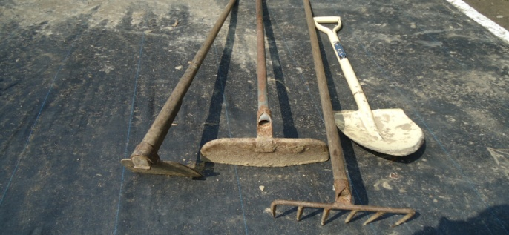

A.鋤頭:\_\_\_\_\_\_\_\_\_\_\_\_\_\_\_\_\_\_\_\_\_\_\_\_\_\_\_\_\_

B.鏟子:\_\_\_\_\_\_\_\_\_\_\_\_\_\_\_\_\_\_\_\_\_\_\_\_\_\_\_\_\_

C.耙子:\_\_\_\_\_\_\_\_\_\_\_\_\_\_\_\_\_\_\_\_\_\_\_\_\_\_\_\_\_

(＊本照片轉載自: *www.greenschool.moe.edu.tw/\_.../附件01%20****蔬菜栽種方法****：****簡介****.ppt*‎)

**（二）什麼是「有機農業」？請試著與「慣行農法」分別進行優缺點的分析。**

（每寫出一項優點或缺點，加2分；依照說明加註參考資料來源，一項加1分，上限5分）

|  |  |  |
| --- | --- | --- |
|  | 有機農業 | 慣行農法 |
| 優點 |  |  |
| 缺點 |  |  |
| ※參考資料來源：  （請記錄於此，包括：網址；報章雜誌的篇名、作者與出版日期；書名和閱讀的頁數範圍、作者、出版社與出版日期…等。） | | |

**（三）**

**有人認為「在解决食品安全問題上，媒體比政府更有用」。對此，  
你的看法是什麼？**（針對一個論點表述一個原因，加2分；思考的面向每多加一個觀點，加3分）

（ 請試著從不同的角度思考，從下列觀點**至少**勾選一立場並說明原因。

若你具有多種面向的觀點，你皆可在下方空白處充分論述表達。）

|  |
| --- |
| □A.我的論點是「媒體比政府更有用」，因為…。  □B.我的論點是「媒體不一定比政府更有用」，因為…。  □C.我的論點是「媒體和政府不能放在同一個天平比較」，因為…。  □D.我的論點是「其他:\_\_\_\_\_\_\_\_\_\_\_\_\_\_\_\_\_\_\_\_\_\_\_\_\_\_\_\_\_\_\_\_\_\_\_\_\_\_\_\_\_\_\_\_\_ 」，因為…。 |
| 因為： |

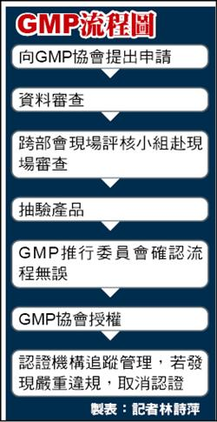**（四）【為食品安全把關】：**飲料的塑化劑風波、毒澱粉事件、「パン達人」麵包的人工香精事件、大統油事件…等食品安全的問題層出不窮，試想為何即使政府有各種食品安全認證把關(例如：食品安全GMP)，仍然有已獲得認證的廠商在市面上販賣可能對人體有害的黑心食品呢?？

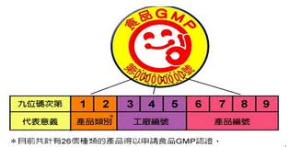

圖片來源：自由時報 電子報

http://www.libertytimes.com.tw/2013/new/oct/23/today-fo2.htm

圖片來源：董氏基金會 食品營樣特區網頁

http://nutri.jtf.org.tw/index.php?idd=4&aid=6&bid=68&cid=1309

**請你在閱讀相關新聞事件的報導、查詢食品GMP的認證方式後，進行綜合、分析與了解，形成自己的見解，以便提出有效的解決方案，避免類似的食安問題再度發生。**（能寫出自己的看法，就能獲得基本分5分；能提出相對應解決方案，就能獲得基本分5分。此外，所提出的看法與解決方案會依照其內容的完整與詳細程度，另行加分，且加分的幅度依照作答的內容品質判斷。）



**我的看法和解決方案，如下：**

**（五）**【**食物履歷表**】：請為餐桌上的一道菜製作履歷表，包含：1.菜餚名稱、2.食材內容清單、3.各項食材的產地來源追蹤、4.此道菜具有「六大食物與七大營養素」中哪幾項成分的說明。

（寫出菜餚名稱及圖畫，各加2分；寫出食材內容，加5分；寫出營養標示、生產履歷，各加10分。

整大題內容完整者即得30分）

**菜餚名稱：**

**營養標示**

**生產履歷調查(食材來源追蹤)**

**食材內容清單**